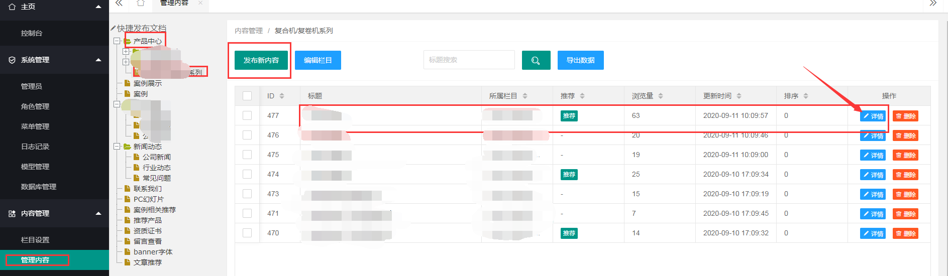

找到产品的栏目

上方可以新增，右边点击详情进行修改

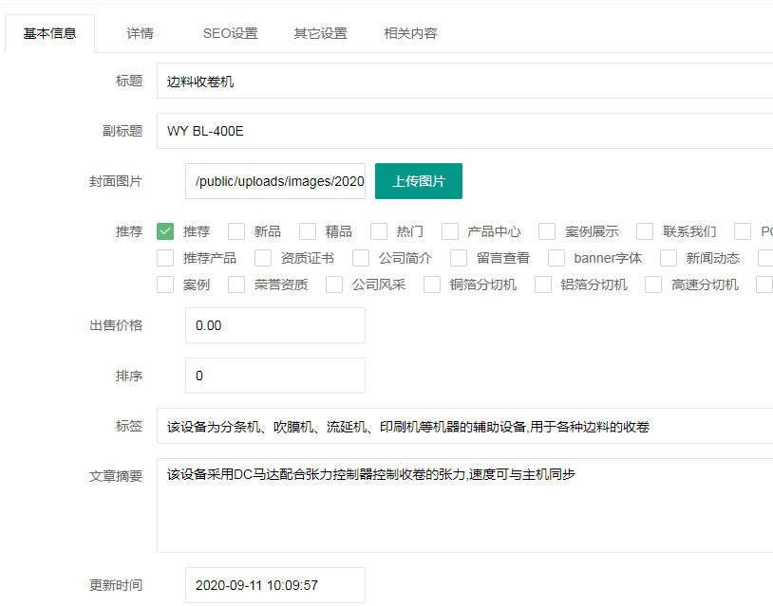

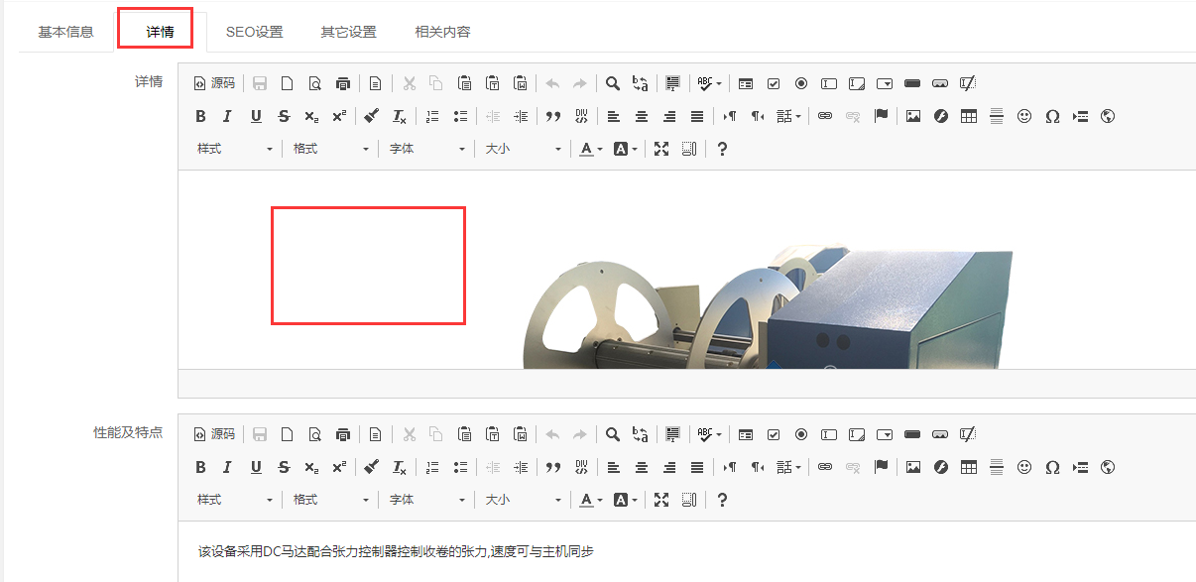

修改相关内容即可